Тема: Подзапросы.

Запросы

1. Вывести названия отделений, что находятся в том же

корпусе, что и отделение “Cardiology”.

2. Вывести названия отделений, что находятся в том же

корпусе, что и отделения “Gastroenterology” и “General

Surgery”.

3. Вывести название отделения, которое получило меньше

всего пожертвований.

4. Вывести фамилии врачей, ставка которых больше, чем

у врача “Thomas Gerada”.

5. Вывести названия палат, вместимость которых больше,

чем средняя вместимость в палатах отделения “Microbiology”.

6. Вывести полные имена врачей, зарплаты которых (сумма

ставки и надбавки) превышают более чем на 100 зарплату

врача “Anthony Davis”.

7. Вывести названия отделений, в которых проводит обследования врач “Joshua Bell”.

8. Вывести названия спонсоров, которые не делали пожертвования отделениям “Neurology” и “Oncology”.

9. Вывести фамилии врачей, которые проводят обследования в период с 12:00 до 15:00.

Схема базы данных

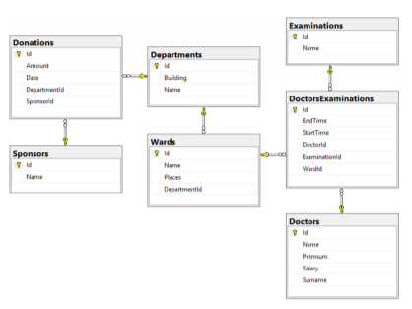

Описание

База данных Больница (Hospital) содержит информацию

о проводимых в больнице обследованиях.

Обследования, проводимые в больнице представлены

в виде таблицами Обследования (Examinations) и Врачи

и обследования (DoctorsExaminations), в которых собрана

основная информация, такая как: название обследования,

день недели, в который оно проводится, а также время начала и завершения.

Также в базе данных присутствуют информация о персонале больницы, которая хранится в таблице Врачи (Doctors).

Данные об отделениях и палатах содержатся в таблицах Отделения (Departments) и Палаты (Wards) соответственно.